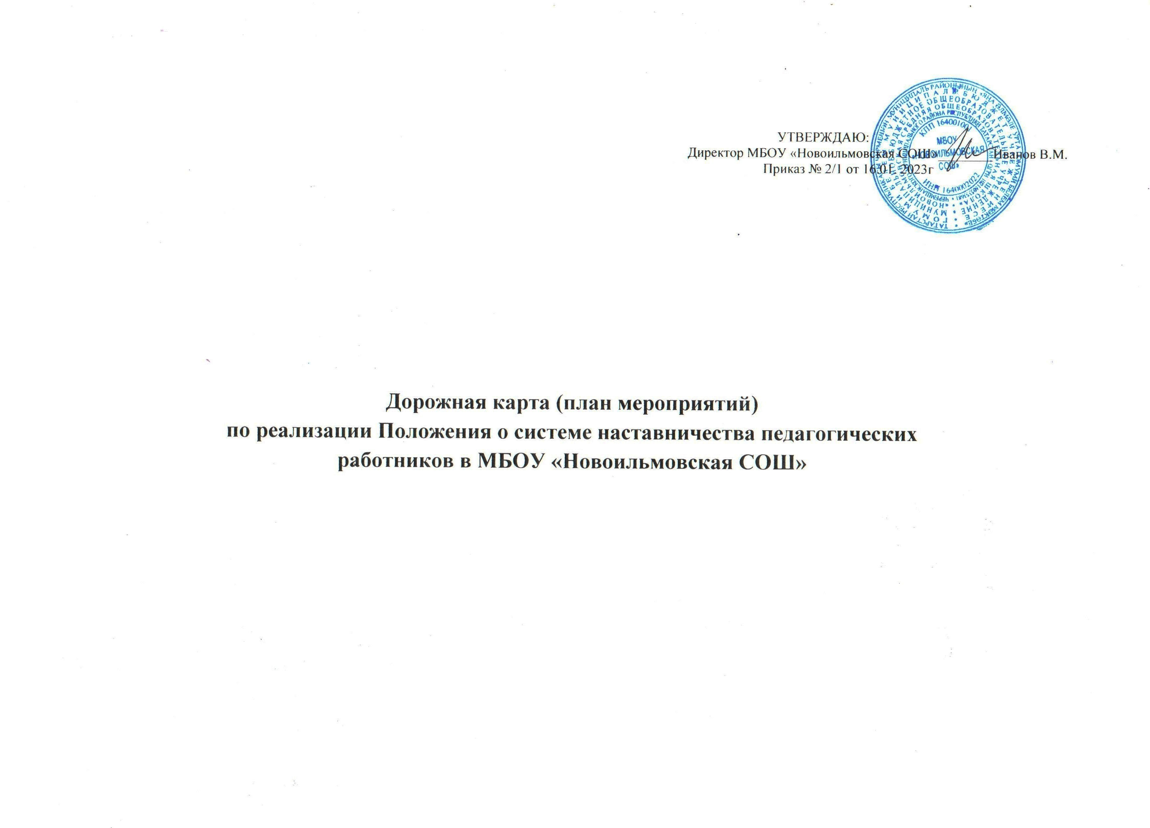

 | Формирование базы наставляемых | 1) Сбор информации о профессиональных запросах педагогов.  2) Проведение анкетирования среди педагогов, желающих принять участие в программе наставничества.  3) Сбор дополнительной информации о запросах наставляемых обучающихся от третьих лиц: классный руководитель, психолог, соцработник, родители.  4) Формирование банка данных наставляемых, обеспечение согласий на сбор и обработку персональных данных.  5) Формирование баз данных наставляемых из числа педагогов и обучающихся. |  | Мельникова Т.В- куратор целевой модели наставничества,
3. | Формирование базы  наставников | - Проведение анкетирования среди потенциальных наставников в образовательной организации, желающих принять участие в персонализированных программах наставничества.  - Формирование банка данных наставников, обеспечение согласий на сбор и обработку персональных данных.  - Формирование баз данных наставляемых из числа педагогов и обучающихся.  4)Организация работы наставнических пар или групп, формирование и реализация  индивидуального образовательного маршрута, индивидуальной  образовательной траектории. | в течение года | Мельникова Т.В.- куратор целевой модели наставничества, классные руководители.
4. | Отбор и обучение | 1) Проведение анализа банка наставников и выбор подходящих для конкретной персонализированной программы наставничества педагога/группы педагогов.  2) Организация обучения наставников для работы с наставляемыми:  - подготовка методических материалов  для сопровождения наставнической деятельности;  - проведение консультаций, организация обмена опытом среди наставников – "установочные сессии" наставников.  3) Организация и проведение для молодых специалистов семинара «Лаборатория молодого специалиста» | в течение года | Иванов В.М.– директор школы,  Мельникова Т.В.- куратор целевой модели наставничества
5. | Организация  и осуществление работы  Наставнических пар/групп | 1) Формирование наставнических пар/групп.  - анализ заполненных анкет потенциальных наставников и сопоставление данных с анкетами наставляемых.  - организация групповой встречи наставников и наставляемых.  2) Составление планов индивидуального развития наставляемых.  3) Разработка персонализированных программ наставничества для каждой пары/группы.  4) Организация психолого-педагогической поддержки сопровождения наставляемых,  не сформировавших пару или группу  (при необходимости), продолжение поиска наставника/наставников.  5) Регулярные встречи наставника и наставляемого.  6) Анкетирование обратной связи для промежуточной оценки.  7) Периодические встречи-консультации наставников с куратором. | в течение года  в течение года  сентябрь - апрель | Наставники: Фомина Л.М.  Мельникова Т.В.-куратор целевой модели наставничества, наставляемые
6. | Завершение персонализированных программ наставничества | 1)Анкетирование учащихся.  2)Проведение мониторинга качества реализации персонализированных программ наставничества (анкетирование);  3)Проведение школьной конференции  или семинара.  4)Проведение итогового мероприятия (круглого стола) по выявлению лучших практик наставничества; пополнение методической копилки педагогических практик наставничества.  5) Проведение торжественного мероприятия. Поощрение участников наставнической деятельности благодарственными письмами. | в течение года  май | Иванов В.М.– директор школы,  Мельникова Т.В.- куратор целевой модели наставничества
7. | Информационная поддержка системы наставничества | 1 )Освещение мероприятий дорожной карты осуществляется на всех этапах на сайте образовательной организации и социальных сетях, по возможности на муниципальном и региональном уровнях.  2) Публикация результатов программы наставничества, лучших наставников, информации на сайте школы и организаций-партнеров. | на выходе из программы | Мельникова Т.В.- куратор целевой модели наставничества

